报名材料清单
（1）报名截止日期：2023年5月31日（星期三）
（2）申请材料清单：
01) 报名登记表（扫描二维码下载）；
02) 身份证（正反面扫描在一张纸上）；
03) 学位证、毕业证。
（3）申请材料提交方式及注意事项：
01) 报名登记表需提供：Word版本（插入照片）以及手写签名后的扫描件两种；
02)请按照以下图示将材料扫描成PDF格式（扫描需携带原件在打印店扫描，扫描件不清晰、不完整、带有水印等均为不合格材料），同时按图示命名（包括序号）：
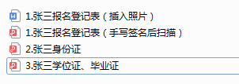
03) 所有材料打包压缩到一个文件夹，并以本人姓名命名；
04) 将压缩包在报名截止日期前发送至邮箱：xpu_polyu14099@163.com，邮件标题需命名为：“陕港合作硕士项目+姓名+手机号码”。

最终报名确认（仅确认报名，不代表录取）以按上述要求发送报名材料到指定邮箱并收到校方邮件回复为准。

